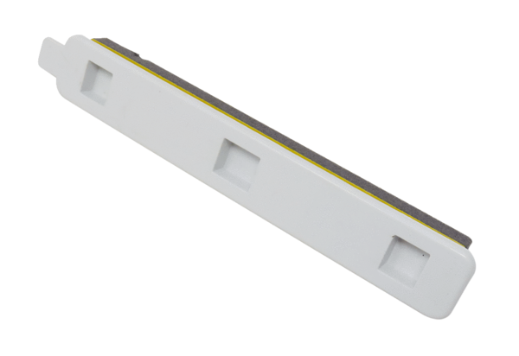Filterverschlussabdeckung FA F7 WS 75Sortiment: K
Artikelnummer: E175.0331.0000Hersteller: MAICO

